2023年安全评价项目信息表
项目编号：
项目名称 | 临沂双顺石化有限责任公司经营危险化学品项目
项目简介 | 临沂双顺石化有限责任公司加油站占地面积约3673.209平方米。该加油站现埋地油罐4座南北放置（自东向西依次为柴油、柴油、92#汽油、95#汽油），柴油罐2个，公称容积均为50m³；汽油罐2个，92#汽油罐公称容积为20m³，95#汽油罐公称容积为20m³；所有储罐均为卧式SF双层储罐，总储油能力为140m³，柴油罐容积折半计算，油罐总容积为90m³。根据《汽车加油加气加氢站技术标准》（GB50156-2021）表3.0.9油罐总容积V≤90m³，该加油站为三级站。加油站设置加油机10台，其中双枪单油品柴油加油机7台，双枪双油品汽油加油机2台，双枪单油品汽油加油机1台。
评价人员 |  | 姓 名 |  | 备注
项目负责人 |  | 崔强
项目组成员 |  | 刘卫国
 |  | 郝大平
 |  | 王静
 |  | 刘振忠
报告编制人 |  | 崔强
报告审核人 |  | 赵云峰
过程控制负责人 |  | 刘云红
技术负责人 |  | 刘彩霞
技术专家
或有关技术人员
到现场开展安全评价工作情况 |  | 时 间 | 到现场主要人员 | 主要任务
 |  | 2023.10.7 | 崔强 王静 | 初访
 |  | 2023.11.6 | 崔强 王静 | 现场考察
 |  | 2023.11.13 | 崔强 王静 | 现场检查
安全评价报告提交时间：2023.12.6
有必要公开的其它内容：

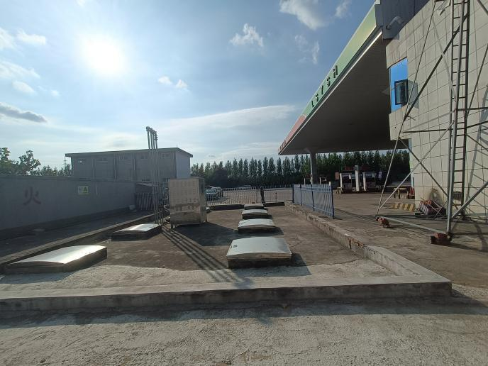

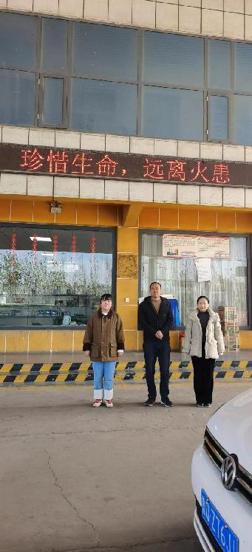

临沂双顺石化有限责任公司照片

